 | Министерство науки и высшего образования Российской Федерации  Федеральное государственное автономное образовательное учреждение  высшего образования  «Московский государственный технический университет  имени Н.Э. Баумана  (национальный исследовательский университет)»  (МГТУ им. Н.Э. Баумана)

ФАКУЛЬТЕТ________________РАДИОТЕХНИЧЕСКИЙ________________________________

КАФЕДРА _____СИСТЕМЫ ОБРАБОТКИ ИНФОРМАЦИИ И УПРАВЛЕНИЯ_______________

Отчет по лабораторной работе №4
«Линейные модели, SVM и деревья решений»
по дисциплине
Технологии машинного обучения

Студент __РТ5-61Б_______ _________________ __С.А. Кузнецов_________
(Группа) (Подпись, дата) (И.О.Фамилия)

Проверил к.т.н., доц. _________________ _____Ю.Е. Гапанюк______
(Подпись, дата) (И.О.Фамилия)

2026 г.
Цель лабораторной работы: изучение линейных моделей, SVM и деревьев решений.
Задание:
- Выбрать набор данных (датасет) для решения задачи классификации или регрессии.
- В случае необходимости проведите удаление или заполнение пропусков и кодирование категориальных признаков.
- С использованием метода train_test_split разделите выборку на обучающую и тестовую.
- Обучить одну из линейных моделей (линейную или полиномиальную регрессию при решении задачи регрессии, логистическую регрессию при решении задачи классификации), SVM и дерево решений;
- Оценить качество моделей с помощью двух подходящих для задачи метрик. Сравнить качество полученных моделей.
- Построить график, показывающий важность признаков в дереве решений.
- Визуализировать дерево решений или вывести правила дерева решений в текстовом виде.

Ход работы:
Импорт библиотек:
import numpy as np
import pandas as pd
from typing import Dict, Tuple
from scipy import stats
from scipy.optimize import fmin_tnc
from IPython.display import Image
from sklearn.model_selection import train_test_split
from sklearn.neighbors import KNeighborsRegressor, KNeighborsClassifier
from sklearn.metrics import accuracy_score, balanced_accuracy_score
from sklearn.metrics import precision_score, recall_score, f1_score, classification_report
from sklearn.metrics import confusion_matrix
from sklearn.metrics import mean_absolute_error, mean_squared_error, mean_squared_log_error, median_absolute_error, r2_score
from sklearn.metrics import roc_curve, roc_auc_score
from sklearn.linear_model import LogisticRegression
from sklearn.linear_model import LinearRegression
from sklearn.linear_model import SGDRegressor
from sklearn.linear_model import SGDClassifier
from sklearn.svm import SVC, NuSVC, LinearSVC, OneClassSVM, SVR, NuSVR, LinearSVR
from sklearn.tree import DecisionTreeClassifier, DecisionTreeRegressor, export_graphviz
import graphviz
import seaborn as sns
import matplotlib.pyplot as plt
%matplotlib inline
sns.set(style="ticks")
Описание датасета:
Возьмем набор данных Glass Identification.
В этой задаче нужно определить вид (назначение) стекла по его физическим и химическим свойствам.
Признаки датасета:
- RI — показатель преломления (безразмерный)
- Na — содержание натрия (вес. % в соотв. оксиде)
- Mg — содержание магния (вес. % в соотв. оксиде)
- Al — содержание алюминия (вес. % в соотв. оксиде)
- Si — содержание кремния (вес. % в соотв. оксиде)
- K — содержание калия (вес. % в соотв. оксиде)
- Ca — содержание кальция (вес. % в соотв. оксиде)
- Ba — содержание бария (вес. % в соотв. оксиде)
- Fe — содержание железа (вес. % в соотв. оксиде)
- Целевая переменная: Type_of_glass — тип стекла (6 классов, от 1 до 7, класс 4 в датасете не представлен)
Для удобства работы файл с данными отредактирован, чтобы первая строка содержала заголовки столбцов.
Загрузка данных:
data = pd.read_csv('data/glass_identification/glass.csv', sep=",")

# Отбросим признак Id_number - он модели будет только мешать.
data = data.drop('Id_number', axis=1)
target = data['Type_of_glass']
data = data.drop('Type_of_glass', axis=1)

Разделение на обучающую и тестовую выборки:
# Стратификация используется для сохранения распределения
glass_X_train, glass_X_test, glass_y_train, glass_y_test = train_test_split(
data, target, test_size=0.2, random_state=1, stratify=target)

Масштабирование признаков (важно для SVM и логистической регрессии)
# Создаем scaler на основе обучающей выборки
scaler = StandardScaler()
glass_X_train_scaled = scaler.fit_transform(glass_X_train)
glass_X_test_scaled = scaler.transform(glass_X_test) # Используем тот же scaler

Обучение модели логистической регрессии:
logreg = LogisticRegression(
solver='lbfgs',
max_iter=1000,
random_state=1
)
logreg.fit(glass_X_train_scaled, glass_y_train)
y_pred_logreg = logreg.predict(glass_X_test_scaled)
Оценка модели логистической регрессии:
# Метрики оценки качества модели
accuracy_logreg = accuracy_score(glass_y_test, y_pred_logreg)
f1_weighted_logreg = f1_score(glass_y_test, y_pred_logreg, average='weighted')
print(f"Accuracy: {accuracy_logreg:.4f}")
print(f"F1-weighted: {f1_weighted_logreg:.4f}")
Accuracy: 0.7209
F1-weighted: 0.6969
Обучение модели SVM:
svm = SVC(random_state=1)
svm.fit(glass_X_train_scaled, glass_y_train)
y_pred_svm = svm.predict(glass_X_test_scaled)
Оценка модели SVM:
# Метрики оценки качества модели
accuracy_svm = accuracy_score(glass_y_test, y_pred_svm)
f1_weighted_svm = f1_score(glass_y_test, y_pred_svm, average='weighted')
print(f"Accuracy: {accuracy_svm:.4f}")
print(f"F1-weighted: {f1_weighted_svm:.4f}")
Accuracy: 0.6744
F1-weighted: 0.6544
Обучение модели дерева решений:
tree = DecisionTreeClassifier(random_state=1)
tree.fit(glass_X_train, glass_y_train)
y_pred_tree = tree.predict(glass_X_test)
Оценка модели дерева решений:
# Метрики оценки качества модели
accuracy_tree = accuracy_score(glass_y_test, y_pred_tree)
f1_weighted_tree = f1_score(glass_y_test, y_pred_tree, average='weighted')
print(f"Accuracy: {accuracy_tree:.4f}")
print(f"F1-weighted: {f1_weighted_tree:.4f}")
Accuracy: 0.7907
F1-weighted: 0.7963

Оценка качества:
print("\n=== ОЦЕНКА КАЧЕСТВА МОДЕЛЕЙ ===")
results = []
for name, y_pred in predictions.items():
acc = accuracy_score(y_test, y_pred)
f1 = f1_score(y_test, y_pred)
results.append((name, acc, f1))
print(f"{name}:")
print(f" Accuracy = {acc:.8f}")
print(f" F1-score = {f1:.8f}")
print()
print("=" * 80)
print(" " * 12 + "Лог. регр. | SVM | Дер. реш.")
print(f"Accuracy {accuracy_logreg:.4f} | {accuracy_svm:.4f} | {accuracy_tree:.4f}")
print(f"F1-weighted {f1_weighted_logreg:.4f} | {f1_weighted_svm:.4f} | {f1_weighted_tree:.4f}")
print("=" * 80)

Результат оценки качества:
================================================================================
Лог. регр. | SVM | Дер. реш.
Accuracy 0.7209 | 0.6744 | 0.7907
F1-weighted 0.6969 | 0.6544 | 0.7963
================================================================================
Таким образом, для данного датасета и в данной конфигурации моделей хуже всего по выбранным метрикам показывает себя дерево решений, а хуже всего - SVM. Логистическая регрессия по качеству расположилась ровно между двумя другими моделями.
Визуализируем важность признаков для дерева решений.
# Опишем функцию построения графика
from operator import itemgetter

def draw_feature_importances(tree_model, X_dataset, figsize=(18,5)):
"""
Вывод важности признаков в виде графика
"""
# Сортировка значений важности признаков по убыванию
list_to_sort = list(zip(X_dataset.columns.values, tree_model.feature_importances_))
sorted_list = sorted(list_to_sort, key=itemgetter(1), reverse = True)
# Названия признаков
labels = [x for x,_ in sorted_list]
# Важности признаков
data = [x for _,x in sorted_list]
# Вывод графика
fig, ax = plt.subplots(figsize=figsize)
ind = np.arange(len(labels))
plt.bar(ind, data)
plt.xticks(ind, labels, rotation='vertical')
# Вывод значений
for a,b in zip(ind, data):
plt.text(a-0.05, b+0.01, str(round(b,3)))
plt.show()
return labels, data
glass_tree_cl_fl, glass_tree_cl_fd = draw_feature_importances(tree, data)

Построенный график важности признаков представлен на рисунке 1.
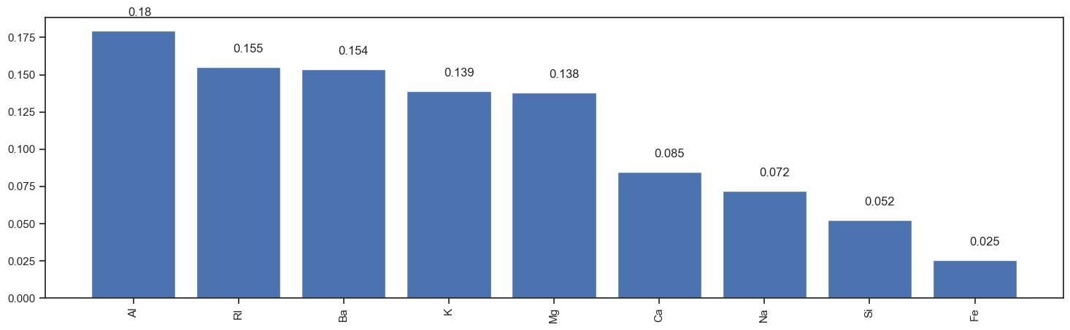
Рисунок 1 – Распределение данных по некоторым признакам
Визуализируем дерево решений (рисунок 2).
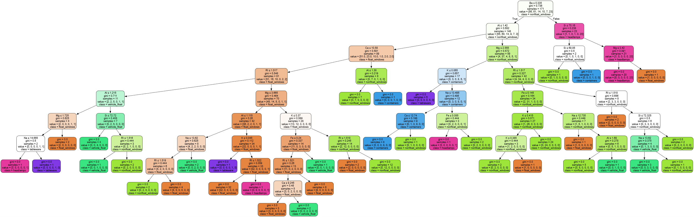
Рисунок 2 –Визуализация дерева решений
Вывод:
В ходе выполнения лабораторной работы был проведён сравнительный анализ трёх моделей машинного обучения (логистической регрессии, метода опорных векторов и дерева решений) на наборе данных Glass Identification.
Все модели обучались на одних и тех же тренировочных данных (80% выборки) и оценивались на тестовой части (20%) с использованием метрик Accuracy и F1-score.

